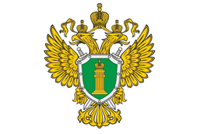

Нижнеудинская межрайонная прокуратура

«О некоторых нововведениях в сфере трудовой занятости граждан »

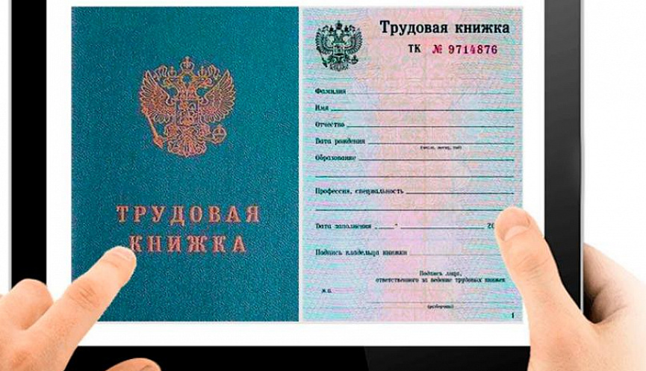

г. Нижнеудинск
2021 г.

Нижнеудинская межрайонная прокуратура в рамках правового просвещения
Г. Нижнеудинск, ул. 2-я Пролетарская, 18

- О минимальном размере оплаты труда в 2022

Нижнеудинская межрайонная прокуратура сообщает, что по данным Министерства труда и социальной защиты Российской Федерации минимальный размер оплаты труда в 2022 году вырастет на 6,4%. По предварительной оценке федерального органа, МРОТ в 2022 году составит 13 617 рублей. При этом, прожиточный минимум составит 11950 рублей, для трудоспособного населения – 13 026 рублей, для детей – 11 592 рубля, а для пенсионеров – 10 277 рублей.
С проектом постановления Правительства, который определяет прожиточный минимум, вы можете ознакомиться на портале regulation.gov.ru. Проект закона, определяющий МРОТ находится в стадии доработки.
Минимальный размер оплаты труда устанавливает минимальную планку заработной платы, которую может получать сотрудник, работающий на полную ставку.
Для предоставления мер государственной помощи и мер социальной поддержки используется прожиточный минимум. При этом при расчете размеров пособий и выплат для оценки нуждаемости конкретной семьи и определения размеров выплат используется региональный прожиточный минимум.
Согласно Постановлению Правительства иркутской области от 09.02.2021 №69-ПП «Об установлении величины прожиточного минимума в Иркутской области на 2021 год» величина прожиточного минимума на 2021 год в целом по Иркутской области в расчете на душу населения составляет 12 243 руб., для трудоспособного населения - 13 012 руб., для пенсионеров - 10 540 руб., для детей - 12 759 руб.

- Об электронной трудовой книжке

Федеральными законами от 16.12.2019 № 439-ФЗ «О внесении изменений в Трудовой кодекс Российской Федерации в части формирования сведений о трудовой деятельности в электронном виде» и № 436-ФЗ «О внесении изменений в Федеральный закон «Об индивидуальном (персонифицированном) учете в системе обязательного пенсионного страхования» внесены изменения в части ведения сведений о трудовом стаже работника в электронном виде.
Так, с 15.02.2020 работодатели представляют сведения о трудовой деятельности работников в Пенсионный фонда Российской Федерации в электронном виде. При этом, работодатели, принявшие на работу сотрудника в 2020 году, и не принявшие заявление на перевод трудовой книжки в электронный формат, продолжают вести книжки на бумажном носителе. Сведения же, о лицах, которые впервые поступают на работу с 1 января 2021 года. Осуществляются только в электронном виде.

- О дистанционной и удаленной работе

Федеральный закон от 8 декабря 2020 г. № 407-ФЗ «О внесении изменений в Трудовой кодекс Российской Федерации в части регулирования дистанционной (удаленной) работы и временного перевода работника на дистанционную (удаленную) работу по инициативе работодателя в исключительных случаях» расширил круг дистанционных работников. Кроме того, указанным законом предусмотрена возможность чередовать работу дистанционно и на стационарном рабочем месте (временно, до полугода, при согласовании с работодателем).
Помимо этого, установлена возможность в исключительных случаях перевода сотрудника на дистанционную работу и предусмотрен порядок взаимодействия работника и работодателя во время дистанционной работы, в том числе при обмене электронным документооборотом. Сообщаем, что в случае нарушения Ваших прав Вы вправе обратиться с заявлением в Нижнеудинскую межрайонную прокуратуру.

https://mintrud.gov.ru/social/330

